2012年全国监理工程师考试《建设工程质量、投资、进度制》试题＋解析
一、单项选择题（共80题，每题1 分。每题的备选项中，只有1个最符合题意）
73．某工程双代号时标网络计划执行到第4周未时，检查其实际进行如下图前锋线所示，可以看出（ ）。
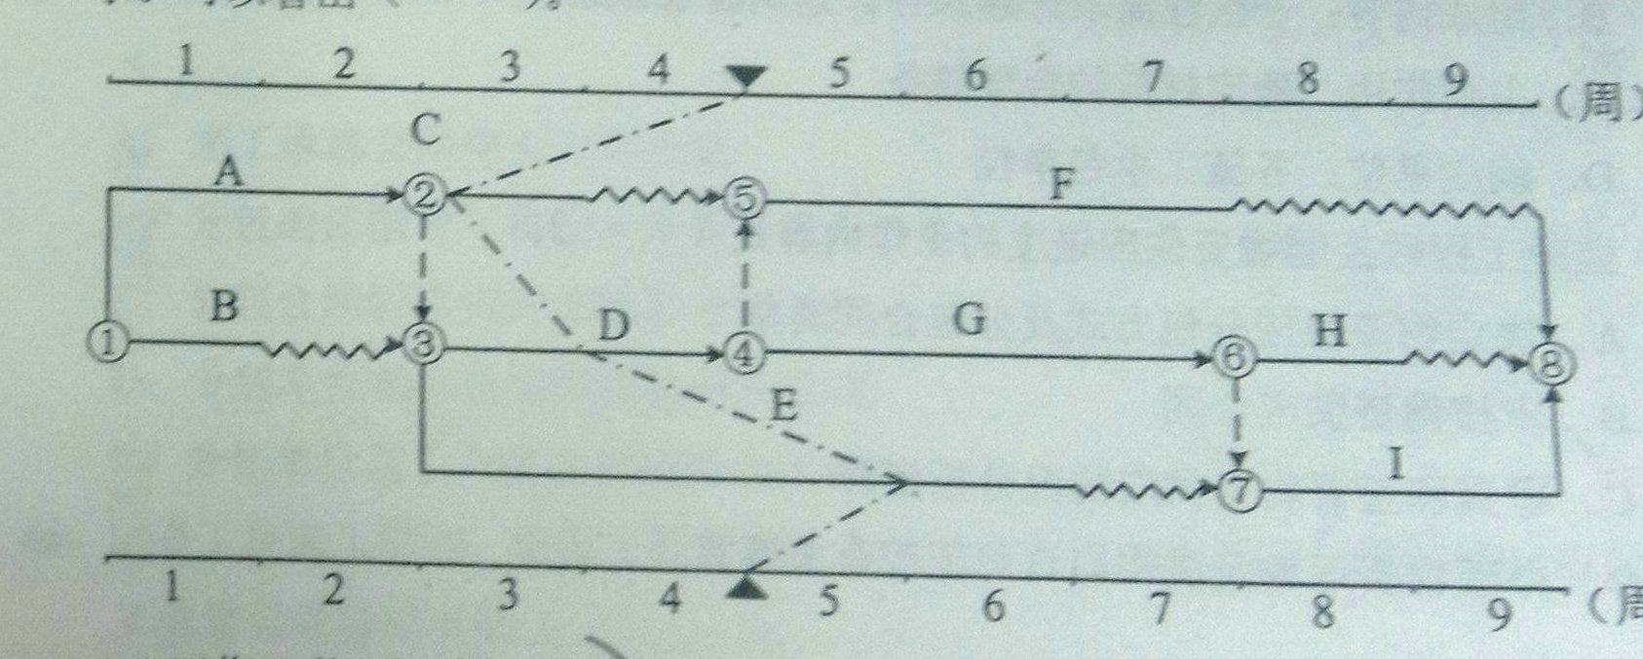
A．工作C拖延1周，不影响工期 B．工作E提前1周，不影响工期
C．工作D拖延1周，不影响工期 D． 工作I可以从第5周以后提前工期
【答案】：B
【解析】：参见教材P109

74．调整建设工程进度计划时，可以通过（ ）改变某些工作之间的逻辑关系。
A．组织平行作业 B．增加资源投入 C．提高劳动效率 D．设置限制时间
【答案】：A
【解析】：参见教材P111

75．监理单位监控设计进度的工作是（ ）。
A．建立建全设计技术经济定额 B．编制设计总进度计划
C．核查分析设计图纸进度 D．组织设计各专业之间的协调工作
【答案】：C
【解析】：参见教材P117

76．编制单位工程施工进度计划的工作包括，①计算工程量和机械台班数：②计算工程量；③划分工程项目；④确定施工程序；⑤确定工程项目的持续时间。上述工作的正确顺序是（ ）。
A． ②①③④⑤ B．③④②①⑤ C．③⑤④②① D．②③④⑤①
【答案】：B
【解析】：参见教材P133

77．通过缩短某些工作的持续时间调整施工进度计划时，正确的做法是（ ）。
A．不改变工作之间的先后顺序关系 B．缩短非关键线路上工作的持续时间
C．压缩费用增加量最大的关键工作 D．不改变原有计划的关键线路
【答案】：A
【解析】：参见教材P138

78．关于监理工程师审批工程延期应遵循的原则的说法，正确的是（ ）。
A． 工程延期必有符合进度计划安排 B． 延长的时间不应超过工作总时差
C． 工程延期必须事先申请和报告 D． 工程延期必须符合实际情况
【答案】：D
【解析】：参见教材P141

79．关于物资需求计划的说法，正确的是（ ）。
A．编制依据：概算文件、项目总进度计划 B．组成内容：一次性需求计划和各计划期需求计划
C．主要内容：确定材料的合理储备 D．编制单位：各施工承包单位
【答案】：B
【解析】：参见教材P144

80．监理工程师控制物资供应进度的工作内容是（ ）。
A． 决定物资供应分包方式及分包合同清单 B． 审核物资供应合同
C． 审查和签署物资供应情况分析报告 D．办理物资运输及进出口许可证等有关事宜
【答案】：C
【解析】：参见教材P152

